商品详情查看：规格、价格、库存与订货限制｜云上订货系统
商品详情的任务不是看完一张商品图，而是把采购需求落实为当前客户能够订购的具体规格、单位、数量和价格。先在原供应商商城核对商品，再打开选购窗口确认规格与单位，读库存和数量限制，最后检查实际购物车。规格选中了、数量改好了、加入购物车成功、订单提交成功分别是不同结果，不能互相替代。普通商品按选购窗口核对；出现定制参数、预订或多规格快速录入时，按实际窗口逐行核对，不把另一种选购方式的操作套过来。

先确认当前客户和商品，图片不能代替编号与包装
从手机商城商品列表、搜索结果或可靠商品链接进入详情，先确认供应商店铺和当前登录客户。客户价、可见商品和可订范围都与这两个前提有关。另一位客户能打开页面、能看到较低价格，并不能证明本客户也享有相同条件。需要登录查看价格时，使用原客户登录后重新查看目标商品；不要为了找价格新建重复客户，也不要把游客展示价格直接作为自己的成交价。
依次核对商品名称、商品编号、规格说明和包装。历史参考中的清川天然矿泉水名称为五百五十毫升乘二十四瓶，商品编号为 FMCG-BEV-001；图片中只画了几瓶水，不能据此把一件理解为画面上的瓶数。详情参数中的分类帮助理解商品归属，商品编号帮助锁定目标，但同一商品仍可能有不同规格。供应商给的是规格编号或条码时，还应在规格窗口核对应的实际规格，不把所有编码都叫成同一个编号。
商品页空白、提示下架或没有可选规格时，先保留原链接、编号和具体提示，让供应商核商品有效状态、上下架及客户可见范围。管理端档案存在，不等于商城当前客户一定能选购；也不能仅凭旧截图上的按钮判断商品现在可订。商品参数、图文说明和图片若对包装说法不同，先向供应商确认真实资料，再填写数量，避免后面用改单位来掩盖选错商品的问题。
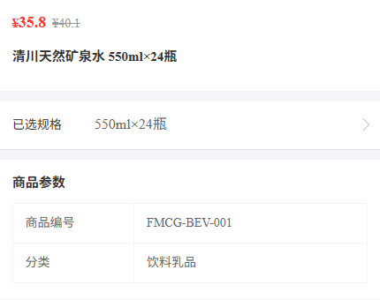
图1：历史手机详情展示名称、已选规格与商品编号；图片瓶数不能替代五百五十毫升乘二十四瓶的包装说明。

打开选购窗口，确认完整规格而不是只点一个属性
点击详情的规格区域或加入购物车入口，查看实际选购窗口。单规格商品可能已默认选中；多规格商品可能需要选择容量、颜色、型号等选项。组合规格要把所需属性选完整，直到窗口对应到实际规格。按钮不可选或组合没有结果，表示当前条件下没有可选组合，不能自行把两个不兼容属性拼成一款供应商并未提供的商品。
历史牛奶窗口显示二百五十毫升、五百毫升两个容量，选中的是二百五十毫升，规格编号 RYN250，订货单位为箱，括号标注二十四瓶。需要五百毫升时必须选择对应容量，不能只把二百五十毫升数量加倍就当成五百毫升。换容量后继续核窗口对应的编号、价格、库存和数量，不能保留对旧容量的判断。所需规格消失时由供应商核资料，不借用另一规格编号下单再靠备注补救。
重新打开同一商品并不保证窗口恢复成空白。原规格、原单位或购物车已有数量可能继续显示；再次点击已选规格也可能取消选择。每次应以当前高亮选项和窗口实际文字判断，看到“请选择规格”时先完成选择。企业启用快速订货后，窗口可能同时展示多条规格数量，逐行核对本次需要的行；其他规格中残留的正数量也要查看，不能只盯着最后点中的一行。
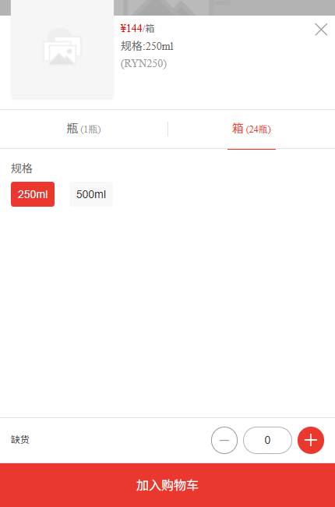
图2：历史窗口选中250ml、箱（24瓶），价格144元/箱，数量为0并显示缺货；它证明字段关系，不证明当前库存或500ml可以订购。

把规格与订货单位连起来，再重新解释数量
容量和包装规格回答买哪一款，订货单位回答一个数量代表多少实物。五百五十毫升乘二十四瓶的规格与“件”单位，应按供应商实际定义理解；二百五十毫升牛奶选择“箱（24瓶）”时，数量一是这一箱，而不是一瓶。系统只展示企业开放的可订单位，不保证每个商品都有瓶、箱两种选项。默认单位还可能由企业订货设置或原购物车行决定，不能假定每次都是最小单位。
切换单位后重新核价格、库存提示、起订限订和数量。选购窗口可能保留原来的数量数字，或按当前限制调整数字，不能假定自动保持原实物总量。教学例：一箱二十四瓶，原需求两瓶；改选箱后若数量仍为二，含义就变为两箱四十八瓶。确需两瓶应使用开放的瓶单位；只能按箱订货时先与供应商确认采购包装，不填一个随意的小数来绕过包装要求。
单位换算与单位价格是两个问题。企业可以给箱、瓶分别设价，箱价不必等于瓶价乘包装比例。若换单位后显示价格不同，先确认是同一规格、同一客户和正确单位，再核价格设置，不因为算不出固定比例就断言页面错误。多个规格一起采购时，把每行的规格、单位、数量写清；混合箱、瓶、件的总数量不能直接当作统一瓶数或统一库存消耗。
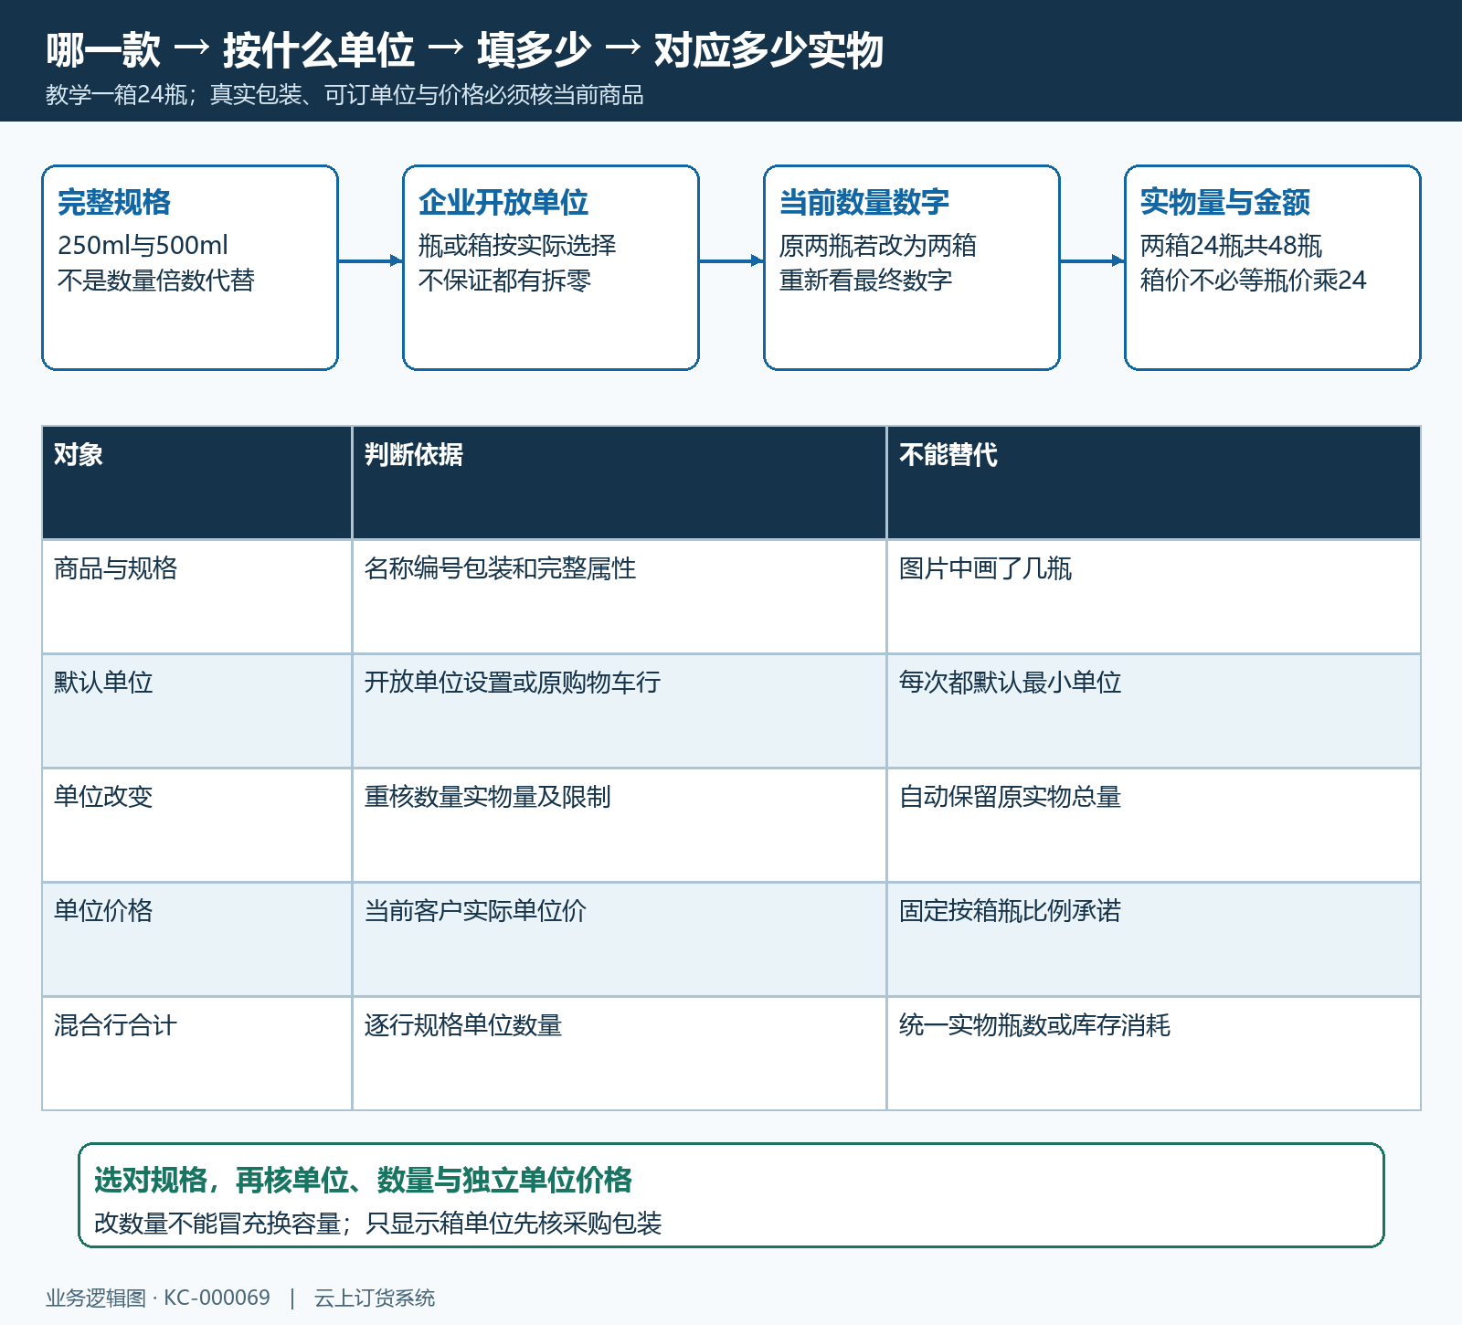
图3：规格、单位、数量与实物量逐层对应；示例一箱24瓶，两瓶改两箱变为48瓶，切换单位不承诺自动换算数量。

读选中规格的客户价和库存，分清展示与允许订货
详情未确定规格时的价格可能是区间或商品层提示；选好规格和单位后，再读窗口单价。划线价、零售价、活动价和当前客户价不能混为一个金额。历史矿泉水窗口显示35.8元/件、零售价40.1，选中五百五十毫升乘二十四瓶，数量一。若同条件按两件采购，单价乘数量的教学金额为71.6元；这是核算示例，原截图并未显示两件订单或最终优惠结果。
库存按企业设置可能不展示，只显示有货或无货，或者展示具体数字。没有库存文字不能解释为零库存；“有货”也不是承诺任意数量都能提交。历史窗口写库存72，要与当前选中规格和单位共同理解，不擅自改说成七十二瓶，也不能移用牛奶缺货结果判断矿泉水。换规格后库存变化正常，库存关联仓库或客户供货范围不同，也不能拿管理端所有仓库总数来覆盖商城结果。
库存显示和订货限制分别核对。库存不足是否阻止加购，还与企业超售设置、商品订货状态以及活动方式有关，不能据此认定所有零库存商品都不可订或都可预订。出现库存不足提示时以当前操作结果为准，联系供应商确认可供数量或开放的预订方式；不要换身份、重复加购或分多次提交来绕过限制。价格显示异常、提示登录查看或显示横线时先核身份和商品，不把横线当零元价。
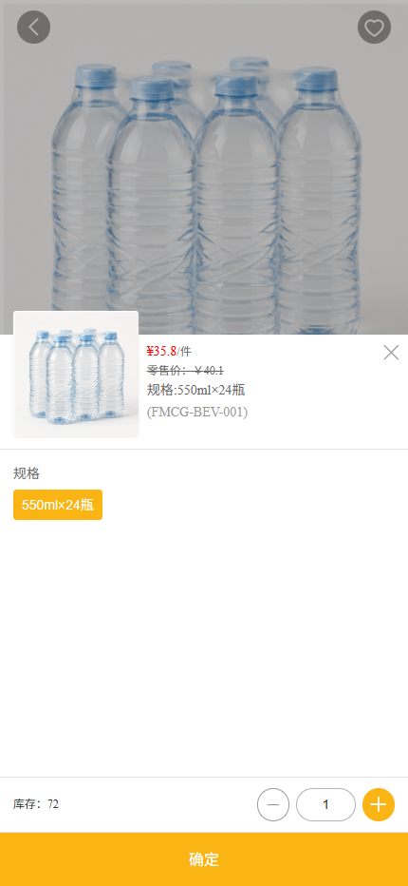
图4：历史窗口原值为35.8元/件、550ml×24瓶、库存72、数量1；不把零售价40.1当客户价，不用旧库存承诺当前可订量。

数量调整后再读一次结果，起订和限订要按当前单位判断
在已选规格的数量区使用加减或输入框，填本次需要的数量。页面提示起订或限订后，数量可能被调整为边界值；因此读提示后还要看输入框最终数字，不能只记住自己最初输入了多少。起订量可能按客户类型或活动设置，限订量也可能随单位换算显示。没有出现某一限制文字，不应自行替企业补写统一起订量、整箱倍数或最大数量。
教学例：某商品一箱二十四瓶，供应商按基础单位设置起订四十八瓶、限订二百四十瓶，换成箱分别对应两箱与十箱；若本次可用库存只有七十二瓶，则最多支持三箱的实物量判断还要单独核。满足两箱起订不等于可订十箱，看到十箱限订也不意味着库存够十箱。实际页面的精度、单位比例和是否允许超售均按目标商品，不把示例数字复制成所有商品规则。
数量显示为零不是一份有效采购需求，但关闭选购窗口和删除购物车行也不是同一动作。减量或改零后若想移除原购物车商品，应去原购物车确认实际行，不把关闭按钮当作删除已保存行。遇到输入后回弹、库存不足或起限量冲突，保留规格、单位、所填数字和完整提示，请供应商核同一行的规则。供应商改资料后重新打开目标规格复核，不靠连续点击加号测试极限，更不要把失败后的残留数字当作加购已成功。
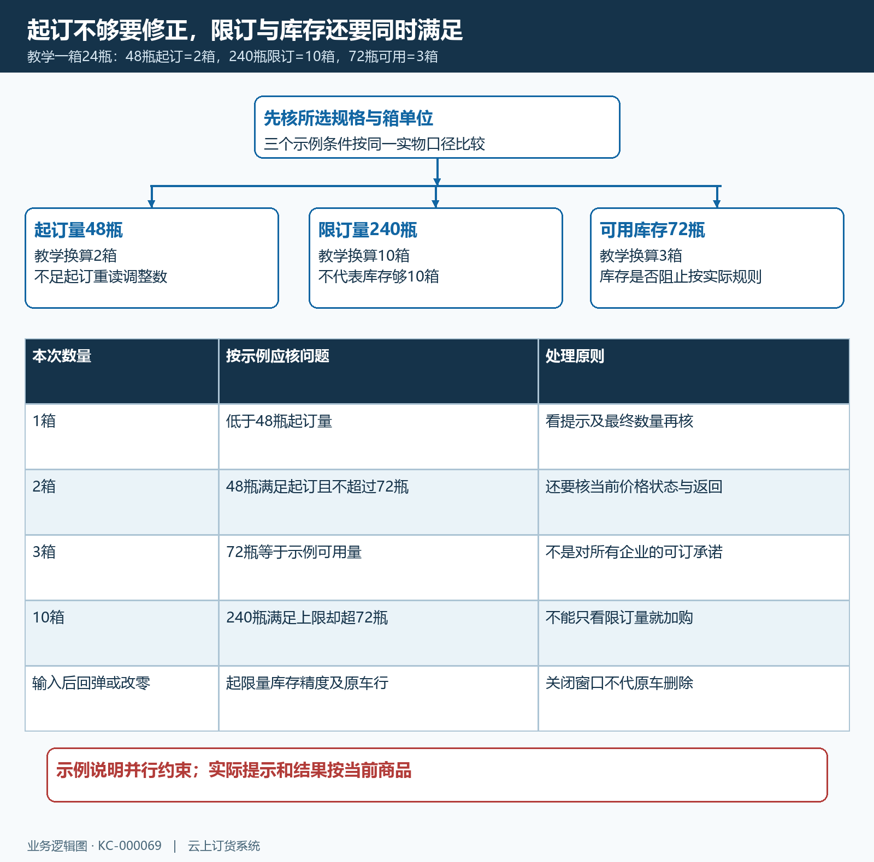
图5：教学48瓶起订、240瓶限订、72瓶可用、一箱24瓶；三种条件共同核对，数字示例不代表所有商品设置。

加入购物车后查实际商品行，异常沿原目标回查
最后核选购窗口的全部正数量行，确认执行加入购物车。普通窗口的“确定”和“加入购物车”按当前入口完成对应动作；关闭窗口、价格改变或规格名称回显，都不能独立证明加车成功。收到成功提示后进入原客户购物车，检查名称、规格、单位、最终数量、单价和小计；已有该规格时，不假定新填数量一定叠加在旧数量上，以实际更新后的行核本次采购需求。
历史矿泉水购物车显示同一规格35.8元/件、数量一、合计35.80，说明从详情字段可以核到购物车行与金额。它不是支付完成或订单已提交的截图。需要两件却看到一件，应先查该行数量与单位；单价不一致先核身份、规格、单位和活动条件，不能简单重复加购。进入确认页后再核收货和订单金额，只有原订单结果能证明提交结果，库存占用、付款和发货另按实际订单状态查看。
失败时从最早不成立的条件处理：页面无商品核链接与可见范围；无规格核组合与上下架；无单位核开放单位；无价核客户身份与价格；数量失败核起限量和库存；加车返回不明先查原购物车。保留原商品编号和规格，供应商修正后重新核同一目标，不复制商品制造另一行。特殊预订入口按其确认页处理，不能把立即预订、普通加车和正式订单合并成一个成功结果。
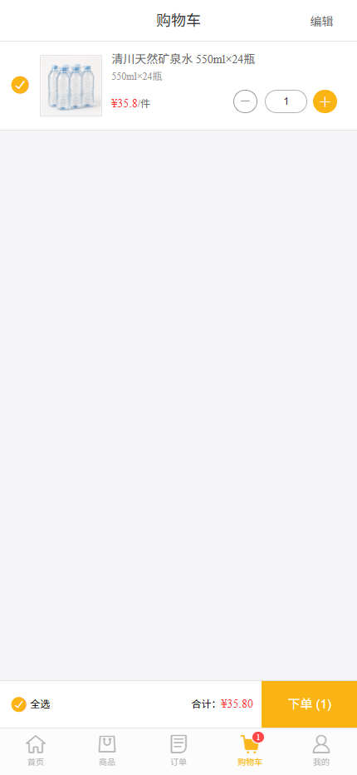
图6：历史购物车行原值35.8元/件、数量1；用于核对详情到购物车的同规格结果，不是已提交或已付款的订单。
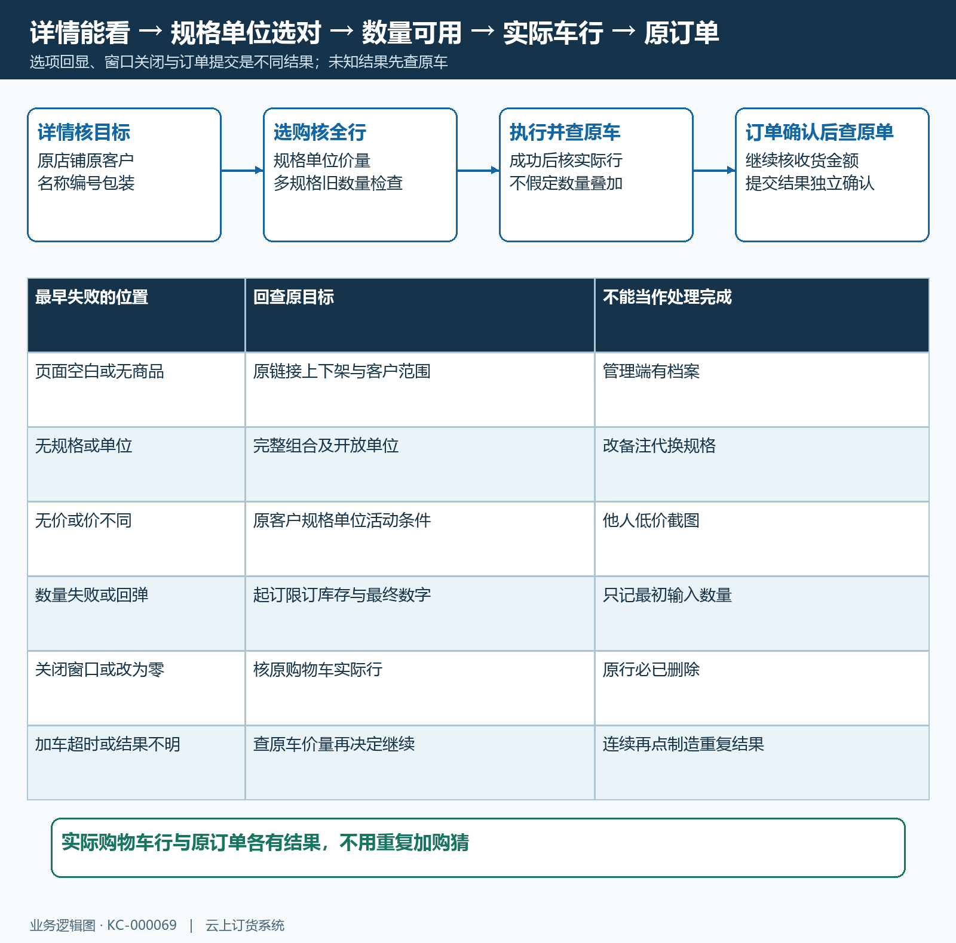
图7：页面可见、选中规格、可订数量、加车实际行与原订单分别核验；失败回查原目标，不以重复加购代替检查。

下一步学习
可继续学习：KC-000067、KC-000068、KC-000396。沿同一商品规格继续核购物车和订单确认，不把找货、加车与提交结果混为一项。

